|  |
| --- |
|  |





|  |
| --- |
| 상추 |
| :서울시 요식업 상권 추천 서비스 |
| 포팅 매뉴얼 |
|  |
|  |
|  |
|  |

목차

I. 개요 2

1. 프로젝트 개요 2

2. 프로젝트 기술 스택 2

3. 외부 서비스 3

4. Gitignore 3

II. 빌드 4

1. Gitlab에서 프로젝트 받아오기 4

2. 환경변수 형태 4

3. 프로젝트 빌드하기 4

4. 배포하기 5

5. 서비스 이용 방법 6

가) 백엔드 프로젝트 최상단Docker Compose.yaml 실행을 통해 컨테이너 빌드 6

나) Python 파일 실행을 통해 데이터베이스에 데이터 삽입 7

다) (선택) 자동화 파이프라인 구축 시 CI/CD 툴 추가 7

라) App Store 사용 혹은 Mobile 폴더 내 프로젝트를 XCode를 통해 실행 8

III. 시연 시나리오 8

# 개요

## 프로젝트 개요

**“요식업 창업의 첫 발걸음을 상권 분석과 함께.”**

‘상추: 서울시 요식업 상권 추천 서비스’는 서울시에서 요식업 창업을 원하는 사람들에게 창업하기 최적의 상권을 추천합니다.

임대료가 비싼 상권이 부담스럽다면? 저렴한 임대료로도 성공할 수 있는 최고의 골목 상권을 추천합니다.

원하는 자치구, 원하는 업종을 고르고 그 지역의 모든 골목상권 정보를 비교해보세요.

점수를 통해 직관적으로 좋은 상권을 추천 받아 마음에 들면 북마크에 등록하고, 직접 상권에 대한 생각이나 정보를 필기할 수 있습니다.

## 프로젝트 기술 스택

## 1) 모바일

## 언어: Swift 5.10

## 프레임워크: SwiftUI 5.10

## 라이브러리: Alamofire 5.5, swiftui-image-viewer 1.0.0

## 개발환경: XCode 15.3, CocoaPods 1.15.2

## 그 외: Figma

## 2) 백엔드

## 언어: Java 17, Python 3.11.5

## 프레임워크: Springboot 3.2.3, SpringSecurity 6.2.2, JPA 3.2.3

## 라이브러리: Lombok 1.18.22, Swagger 4.15.5, pandas 2.2.1, redis 5.0.3, scikit-learn 1.4.1.post1, SQLAlchemy 2.0.29

## 개발환경: IntelliJ 17.0.9+7-b1087.9 amd64, PyCharm Community Edition 2023.3.3

## 그 외: ERDCLOUD

**3) 협업 툴**

이슈 관리 : JIRA

형상 관리 : Gitlab, Docker 25.0.4

커뮤니케이션 : Notion, Mattermost, Gerrit

**4) 인프라**

서버 환경: Amazon EC2 Ubuntu 20.04.6 LTS

웹 서버: Nginx 1.18.0

**5) CI/CD**

배포 자동화 파이프라인: Jenkins jdk17

아티팩트 저장소: Sonatype Nexus 3.66.0

정적 분석: SonarQube 4.4.1

동적 분석: Jmeter 5.6.3

유저 메트릭 수집: Prometheus 2.51.1

분석 정보 시각화: Grafana 10.3.5

**6) Database**

PostgreSQL 16.2, Redis 7.2.4

**3. 외부 서비스**

지도 API: NaverMapAPI

빅데이터 API: 서울시 상권분석 서비스 데이터 API

## 4. Gitignore

Spring : .env, application.properties

(각각 Backend/SpringbootApp/sangchu, + /src/main/resources 경로에 위치)

# 빌드

## 1. Gitlab에서 프로젝트 받아오기 (프로젝트 접근 토큰 필요)

git clone https://lab.ssafy.com/s10-bigdata-recom-sub2/S10P22B206.git

git checkout master

## 2. 환경변수 형태

**.env**

//Database 접근 포트 및 키

REDIS_HOST=  
REDIS_PORT=  
REDIS_PASSWORD=   
  
POSTGRES_DB=   
POSTGRES_PASSWORD=

POSTGRES_USER=   
POSTGRES_PORT=

//서버 포트  
SERVER_PORT=

**application.properties**

//Database url 및 접근 키

REDIS_HOST =   
REDIS_PORT =   
REDIS_PASSWORD =   
  
DB_URL =   
DB_USERNAME =   
DB_PASSWORD =

//서버 포트  
SERVER_PORT =

## 프로젝트 빌드하기

1) Mobile

IOS App store에 어플리케이션 출시

2) Backend-Django

3) Backend-Spring

- Gradle build실행

./gradlew build

- 빌드된 프로젝트를 Dockerfile화

docker build -t sangchu-springboot-app .

## 배포하기

**Nginx 설정(certbot 사용)**

server {

root /var/www/html;

index index.html index.htm index.nginx-debian.html;

server_name j10b206.p.ssafy.io; # managed by Certbot

location / {

proxy_pass http://localhost:8084;

proxy_http_version 1.1;

proxy_set_header Connection ""; #504 Bad GateWay 문제 방지

proxy_set_header Host $host;

proxy_set_header X-Real-IP $remote_addr;

proxy_set_header X-Forwarded-For $proxy_add_x_forwarded_for;

}

location /jenkins {

proxy_pass http://localhost:8080;

proxy_http_version 1.1;

proxy_set_header Upgrade $http_upgrade;

proxy_set_header Connection "upgrade";

proxy_set_header Host $host;

proxy_set_header X-Real-IP $remote_addr;

proxy_set_header X-Forwarded-For $proxy_add_x_forwarded_for;

proxy_set_header X-Forwarded-Proto $scheme;

}

location /api/ {

proxy_pass http://localhost:8084/api/;

proxy_http_version 1.1;

proxy_set_header Origin http://j10b206.p.ssafy.io;

proxy_set_header Connection ""; #504 Bad GateWay 문제 방지

proxy_set_header Host $host;

proxy_set_header X-Real-IP $remote_addr;

proxy_set_header X-Forwarded-For $proxy_add_x_forwarded_for;

}

location /sonarqube/ {

proxy_pass http://localhost:9001/sonarqube/;

proxy_set_header Host $host;

proxy_set_header X-Real-IP $remote_addr;

proxy_set_header X-Forwarded-For $proxy_add_x_forwarded_for;

proxy_set_header X-Forwarded-Host $server_name;

proxy_redirect off;

}

location /nexus/ {

proxy_pass http://localhost:8081/;

proxy_set_header Host $host;

proxy_set_header X-Real-IP $remote_addr;

proxy_set_header X-Forwarded-For $proxy_add_x_forwarded_for;

proxy_set_header X-Forwarded-Proto $scheme;

proxy_redirect off;

proxy_buffering off;

proxy_http_version 1.1;

}

location /grafana {

proxy_pass http://localhost:3000/;

proxy_set_header Host $host;

proxy_set_header X-Real-IP $remote_addr;

proxy_set_header X-Forwarded-For $proxy_add_x_forwarded_for;

proxy_set_header X-Forwarded-Host $server_name;

proxy_redirect off;

}

location /prometheus {

proxy_pass http://localhost:9090/;

proxy_set_header Host $host;

proxy_set_header X-Real-IP $remote_addr;

proxy_set_header X-Forwarded-For $proxy_add_x_forwarded_for;

proxy_set_header X-Forwarded-Host $server_name;

proxy_redirect off;

}

listen [::]:443 ssl ipv6only=on; # managed by Certbot

listen 443 ssl; # managed by Certbot

ssl_certificate /etc/letsencrypt/live/j10b206.p.ssafy.io/fullchain.pem; # managed by Certbot

ssl_certificate_key /etc/letsencrypt/live/j10b206.p.ssafy.io/privkey.pem; # managed by Certbot

include /etc/letsencrypt/options-ssl-nginx.conf; # managed by Certbot

ssl_dhparam /etc/letsencrypt/ssl-dhparams.pem; # managed by Certbot

}

server {

if ($host = j10b206.p.ssafy.io) {

return 301 https://$host$request_uri;

} # managed by Certbot

listen 80 ;

listen [::]:80 ;

server_name j10b206.p.ssafy.io;

return 404; # managed by Certbot

}

}

## 서비스 이용 방법

### 백엔드 프로젝트 최상단Docker Compose.yaml 실행을 통해 컨테이너 빌드

version: '3.8'  
services:  
 app:  
 image: sangchu-springboot-app  
 ports:  
 - "${SERVER_PORT}:${SERVER_PORT}"  
 environment:  
 - SPRING_PROFILES_ACTIVE=prod  
 depends_on:  
 - redis  
 - postgres  
  
 postgres:  
 image: 'postgres:latest'  
 environment:  
 - 'POSTGRES_DB=${POSTGRES_DB}'  
 - 'POSTGRES_PASSWORD=${POSTGRES_PASSWORD}'  
 - 'POSTGRES_USER=${POSTGRES_USER}'  
 ports:  
 - '${POSTGRES_PORT}:5432'  
 volumes:  
 - 'postgres_data:/var/lib/postgresql/data'  
  
 redis:  
 image: 'redis:latest'  
 command: redis-server --requirepass ${REDIS_PASSWORD}  
 ports:  
 - '${REDIS_PORT}:6379'  
 volumes:  
 - 'redis_data:/data'  
 healthcheck:  
 test: [ "CMD", "redis-cli", "-h", "localhost", "-p", "6379", "-a", "${REDIS_PASSWORD}", "ping" ]  
 interval: 10s  
 timeout: 10s  
 retries: 5  
  
volumes:  
 redis_data:  
 postgres_data:

### Python 파일 실행을 통해 데이터베이스에 데이터 삽입

리눅스 환경) crontab을 이용한 주기적인 데이터 교체

매뉴얼: <https://velog.io/@bzeromo/DevOps-Linux-crontab>

일반 환경) 일주일에 한번 주기적인 명령어 실행을 통해 데이터베이스에 데이터 삽입

python Backend/DataPreProcessing/auto_api_preprocessing.py

### (선택) 자동화 파이프라인 구축 시 CI/CD 툴 추가

Jenkins: 자동화 파이프라인 구축 및 깃랩 연동

매뉴얼: https://velog.io/@bzeromo/%EC%8E%84%ED%8A%B8%EB%A0%89%EC%95%84%EC%9D%B4-Jenkins

Sonatype nexus Repository: .env 파일 등 보안이 필요한 파일 및 빌드 파일 보관

매뉴얼: <https://velog.io/@bzeromo/DevOps-Artifact-repository-Sonatype-Nexus-Repository>

SonarQube: 코드 품질에 대한 정적 분석

매뉴얼: <https://velog.io/@bzeromo/DevOps-SonarQube>

Prometheus&Grafana: 유저 메트릭 수집 및 시각화

매뉴얼: https://velog.io/@bzeromo/DevOps-Prometheus-Grafana

### App Store에 출시된 어플 사용 혹은 Mobile 폴더 내 프로젝트를 XCode를 통해 실행 후 에뮬레이터로 작동 확인

1. **시연 시나리오**
2. **메인화면에서는 다음과 같이 메인 기능 외에 추가로 분기별 데이터를 기반으로 미리 구해둔 상권 점수에 따라 서울시 전체 상권 중 TOP 10위 및   
   자치구 내의 상권들만 비교한 점수를 활용한 자치구별 HOT한 상권을 보여줍니다.**



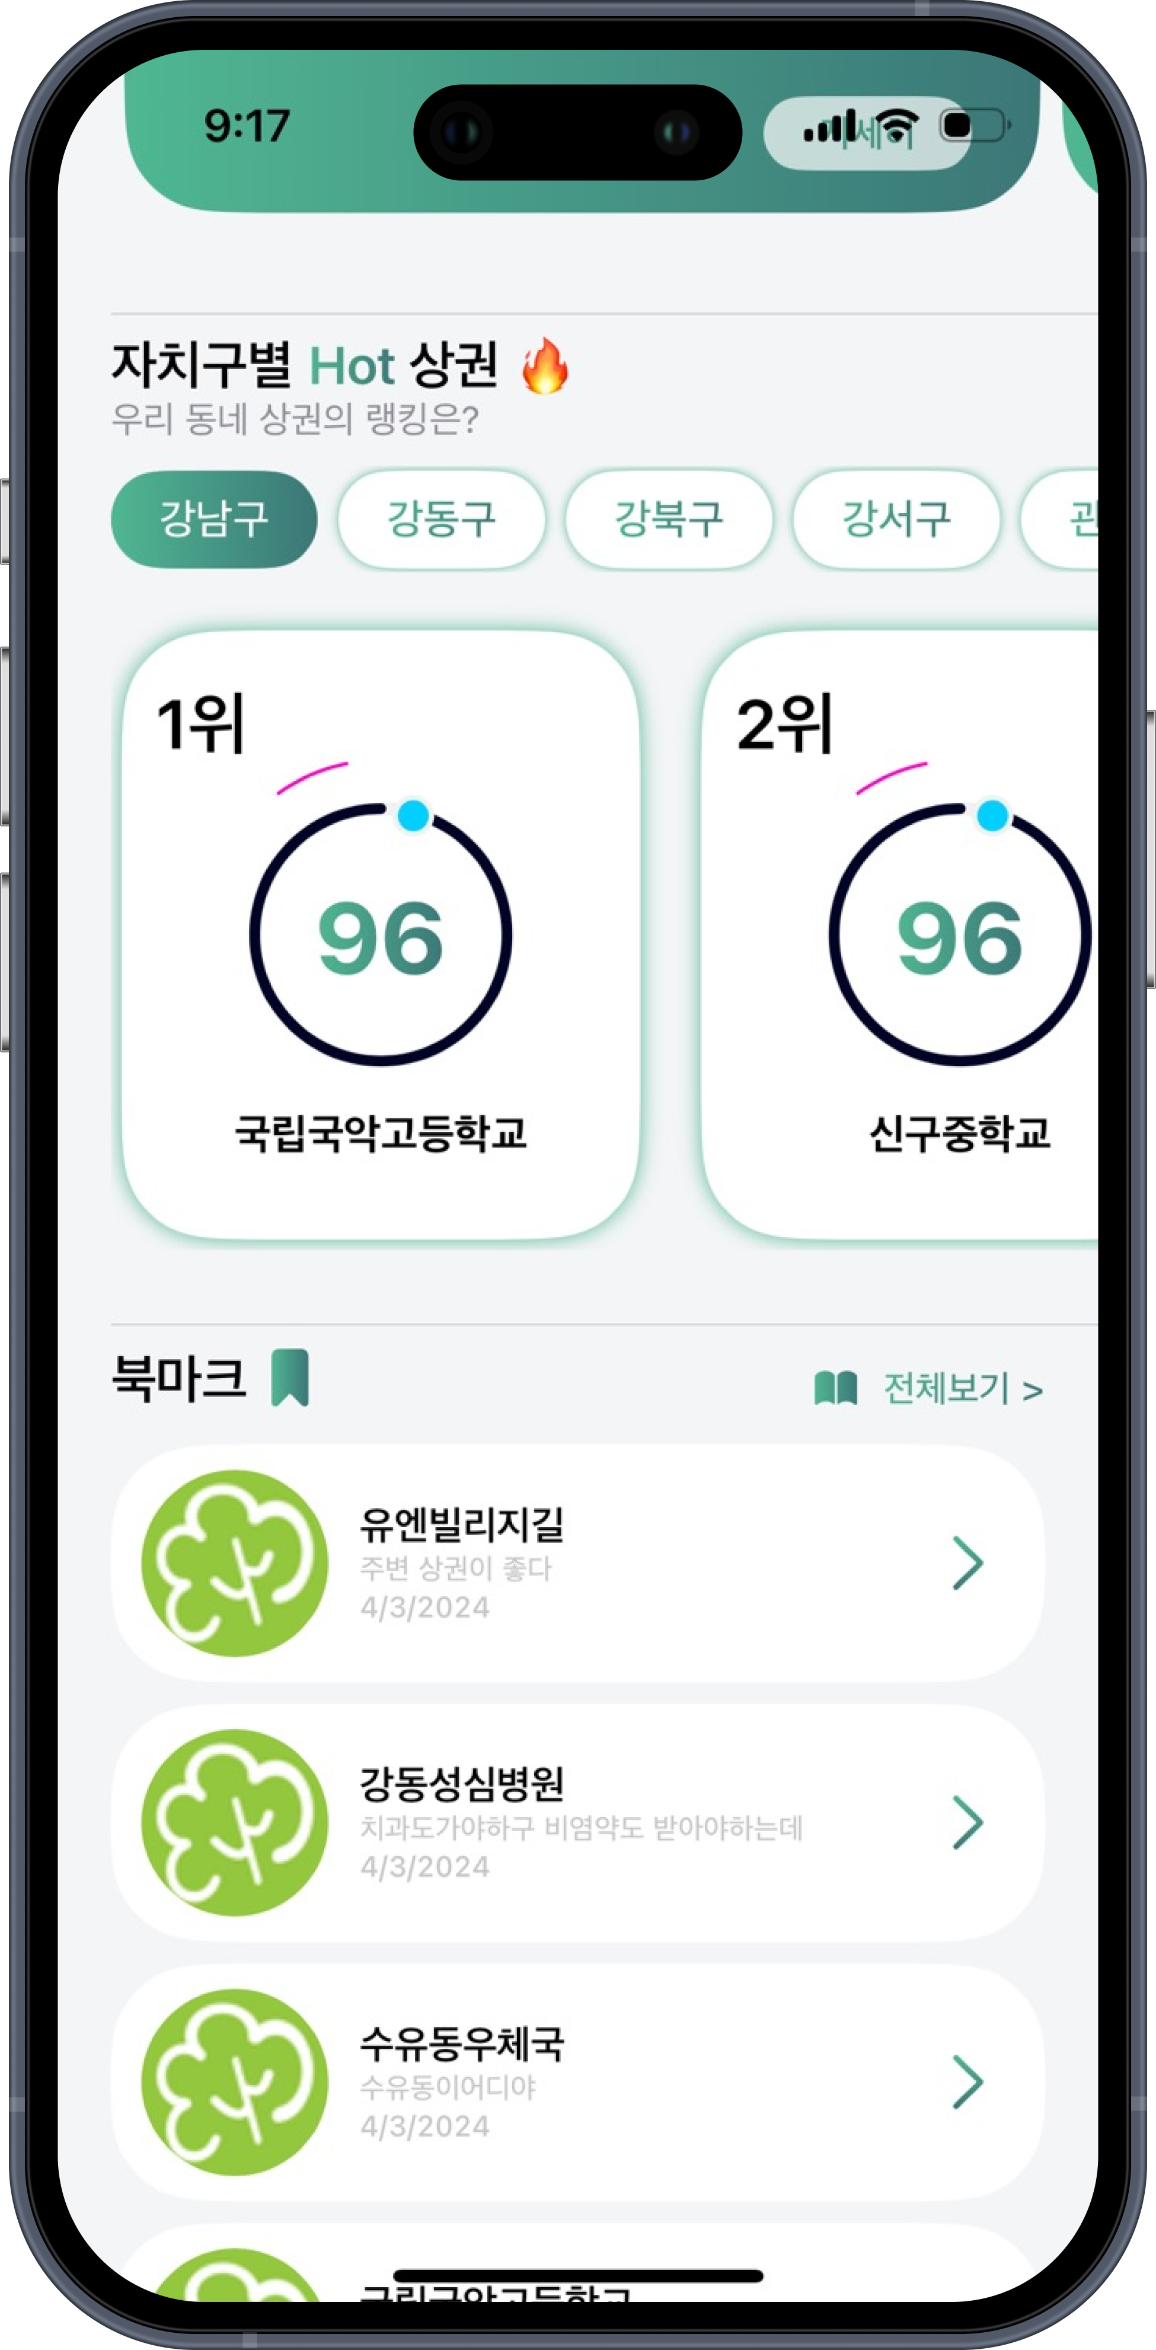

### 서울시 상권 TOP10, 자치구별 Hot 상권에서 상권 카드 클릭 시 지도에서 해당 상권 위치로 이동하며, 소비자/매출/인프라 관점에서의 다양한 데이터들을 표, 텍스트, 그래프 등의 시각화 자료들로 한눈에 볼 수 있습니다.

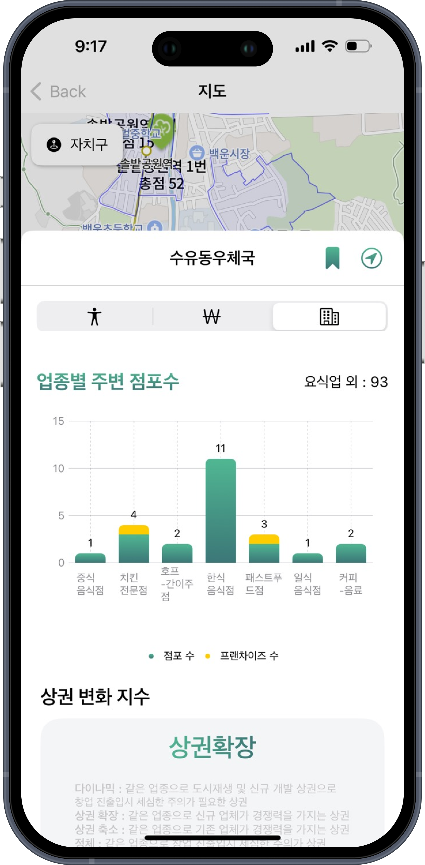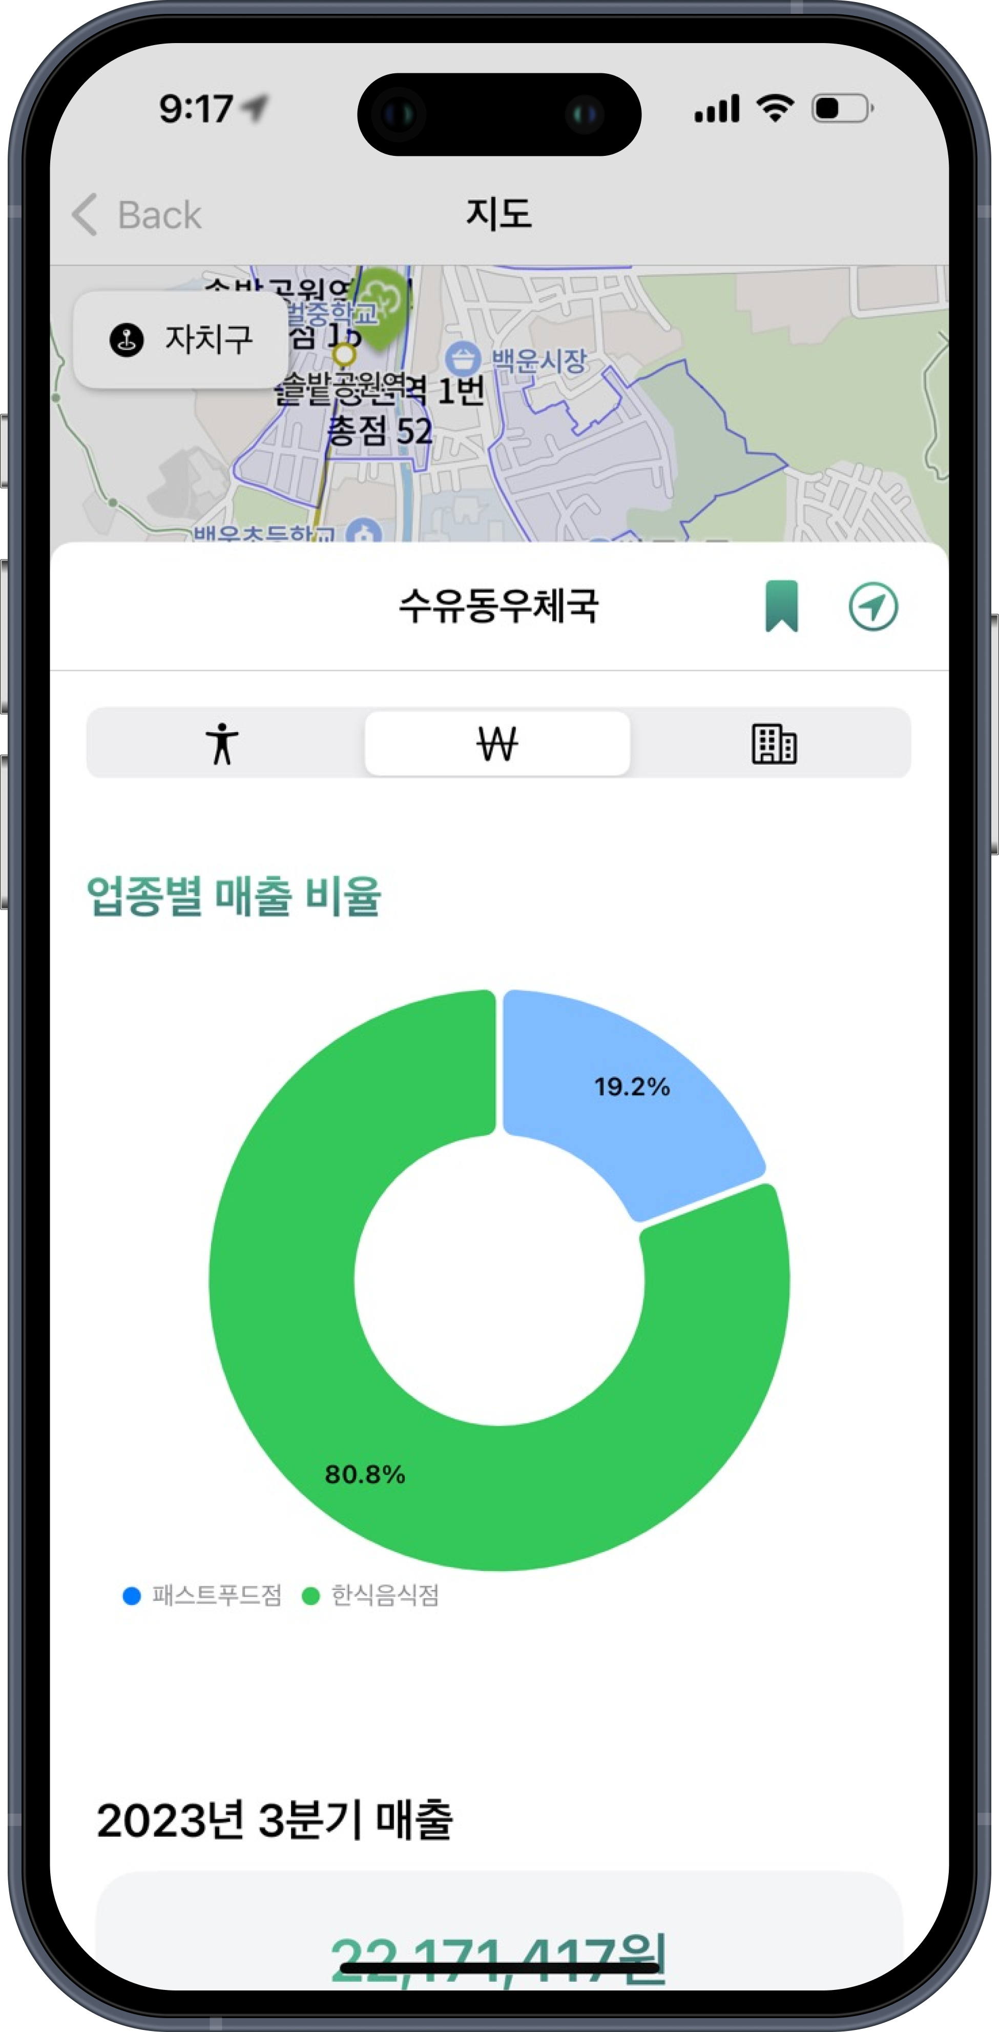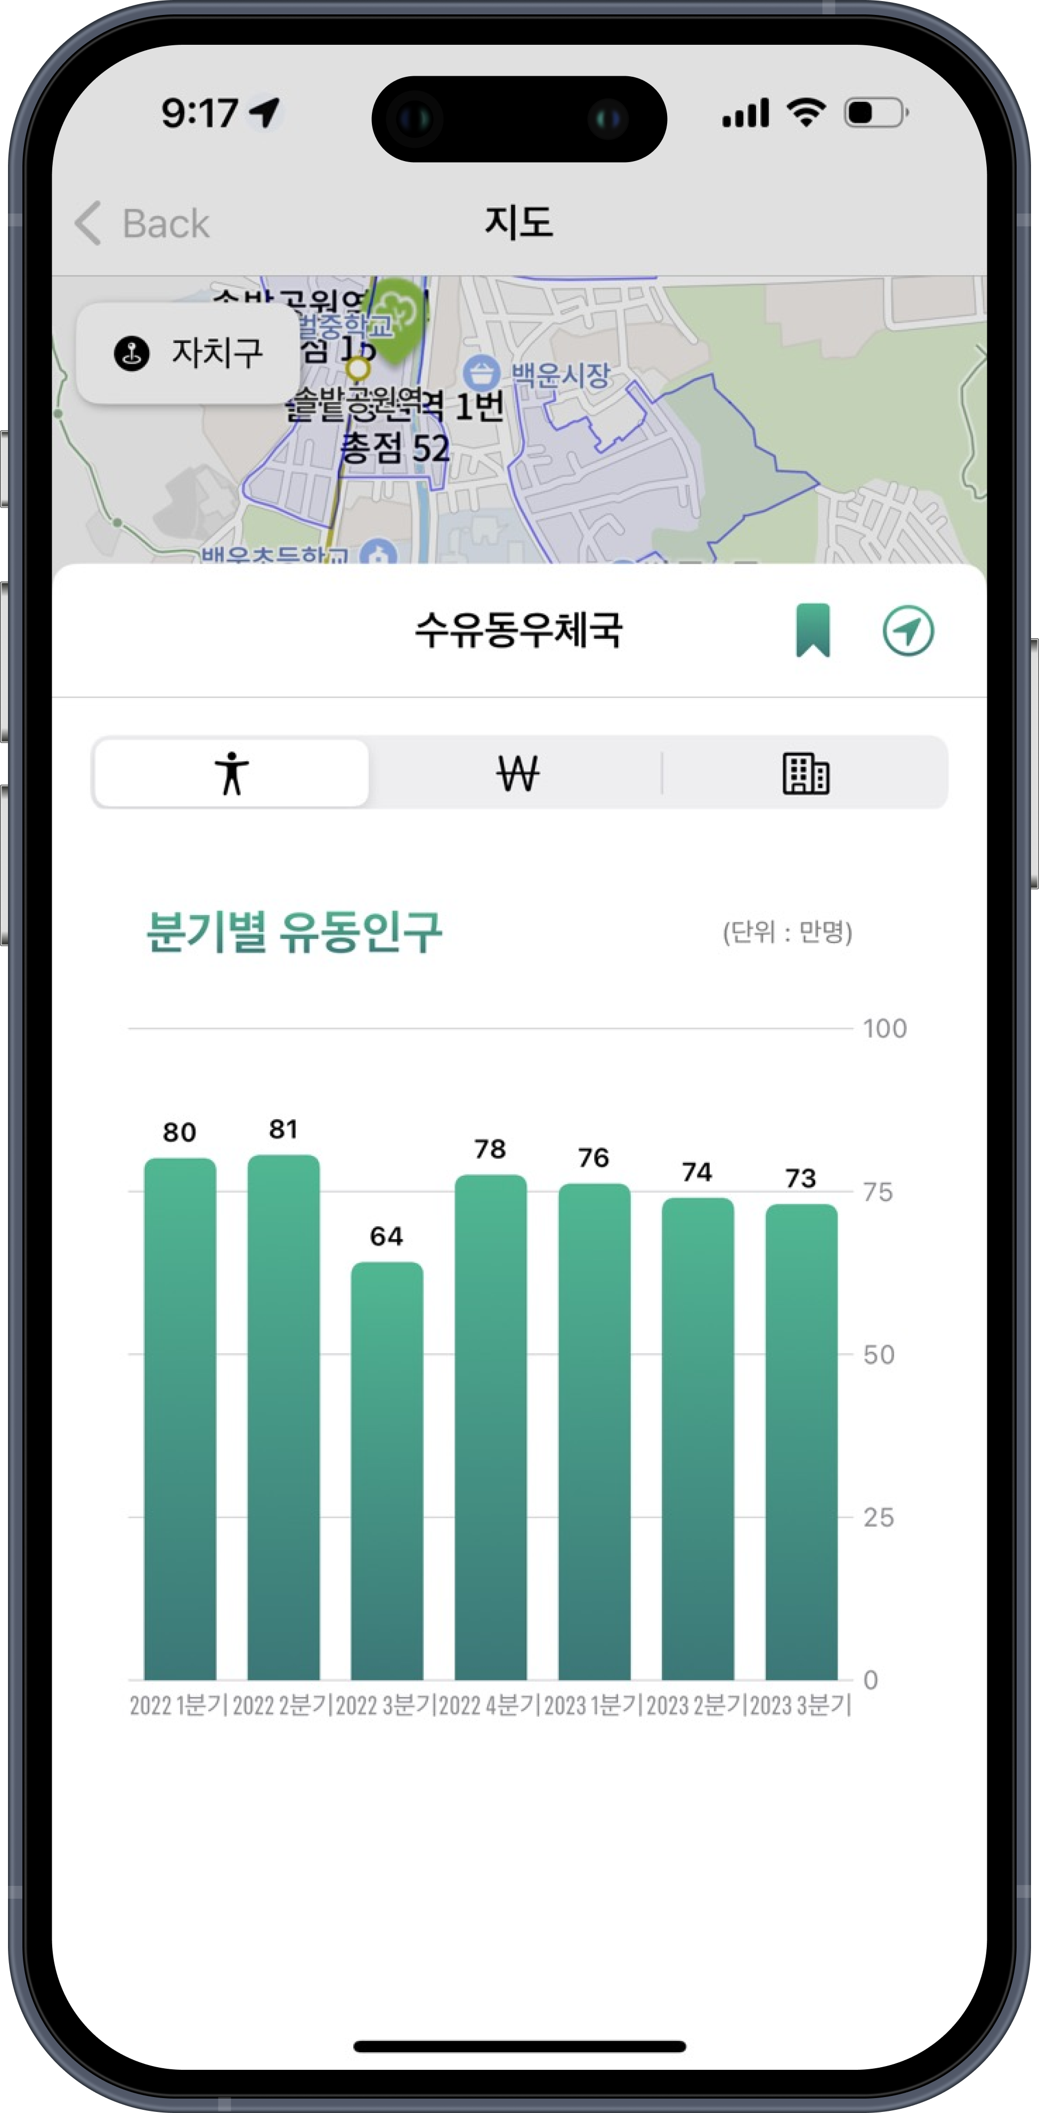

### 우측 상단에 북마크 표시를 클릭하면 북마크로 지정 되고, 상권에 대한 간단한 메모와 사진 그리고 해시태그를 저장할 수 있습니다. 저장한 북마크 내용은 메인화면 하단에서 확인할 수 있습니다. 이렇게 만든 북마크는 카카오톡을 통해 공유할 수 있습니다.

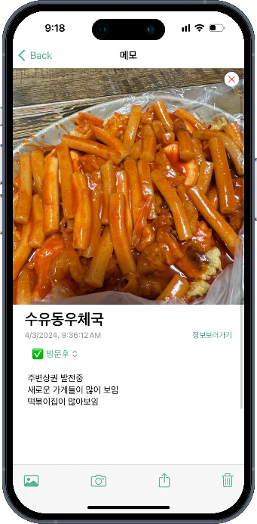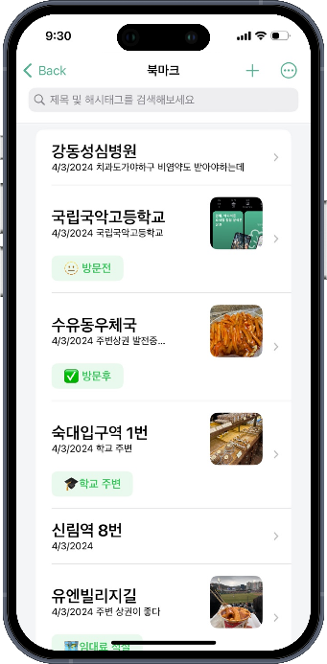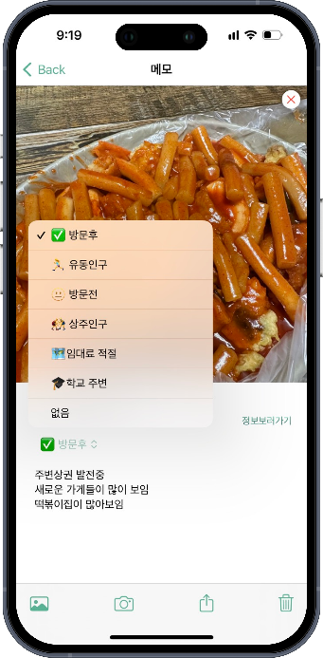

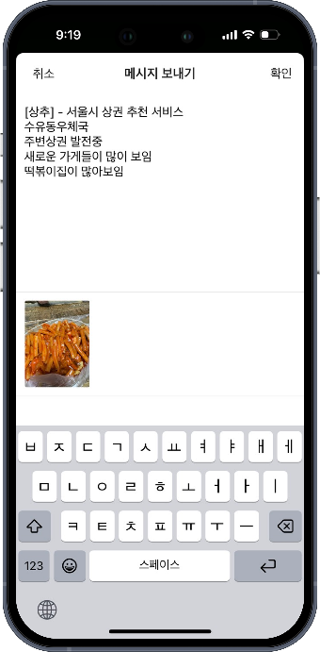

### 북마크 표시 옆에 길찾기 버튼을 클릭하면 네이버 지도로 연동되어 이동 경로를 보여줍니다.

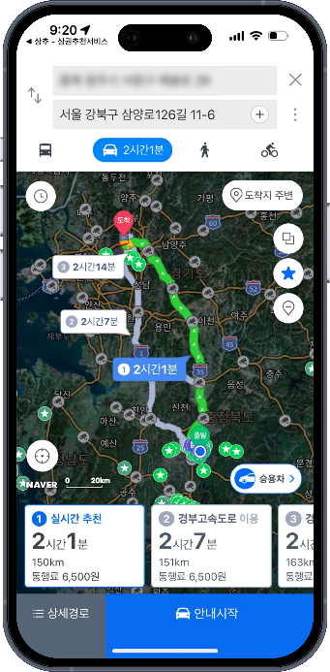

### 메인화면에서 지도 버튼을 클릭해도 상권들을 볼 수 있는 지도로 이동하게 됩니다. 이때, 원하는 상권들을 클릭해가며, 해당 상권의 정보들을 확인해 볼 수 있습니다.

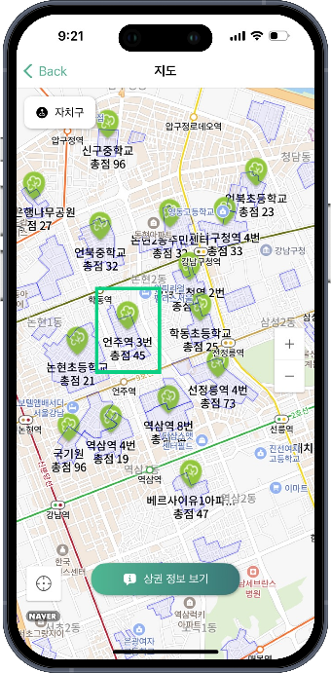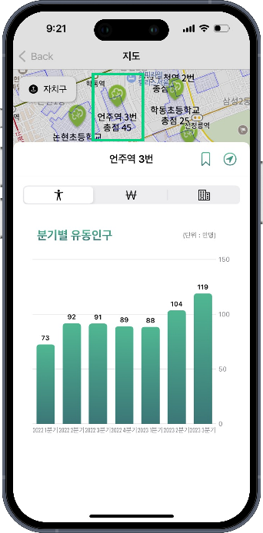

### 메인화면에서 지금 시작하기 버튼을 클릭 후, 자치구 및 요식업 업종을 선택 시, 자치구 내에서 업종을 고려한 상권들을 랭킹화하여 추천해줍니다. 해당 상권은 서울 전체 상권 중에서 몇 등인지, 매출, 유동인구, 상주인구, 업종 다양성 등을 점수화하여 가시적으로 제공합니다.

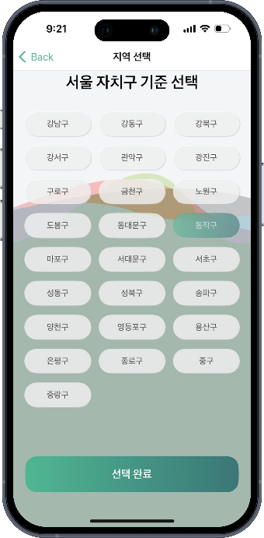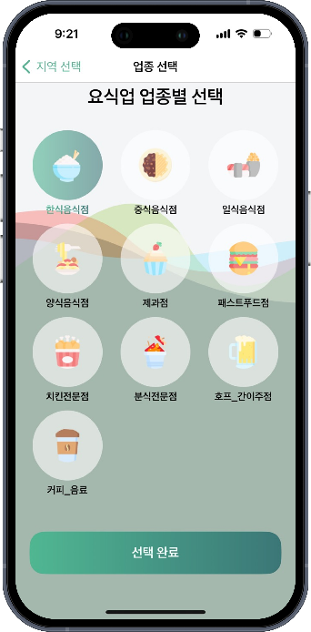





### 정보 보기 버튼을 클릭하면 지도 뷰에서 해당 상권 위치로 이동하며, 동시에 지도 내에서 상권을 클릭한 것과 마찬가지로 관련 시각화 정보들을 바로 볼 수 있습니다.

